結 果 の 概 要

１ 二 人 以 上 の 世 帯 の 家 計 の 概 要

平成２０年の福井市の二人以上の世帯の１世帯当たり(平均世帯人員 3.22人、平均有業人員
1.63人、世帯主平均年齢 56.6歳、集計世帯数 95）の１か月平均の消費支出の概要は、次のとおりです。
- 支出の動向
～消費支出は、実質3.5％の減少～
二人以上の世帯の消費支出は、１世帯当たり１か月平均 315,973円で、前年に比べ名目
(-)1.8％、実質(-)3.5％の減少となりました。
なお、全国の二人以上の世帯の1世帯当たり（平均世帯人員 3.13人、平均有業人員 1.39人、
世帯主平均年齢 55.7歳、集計世帯数 7,818）の消費支出は、１か月平均 296,932円で、名目
(-)0.3%減少、実質(-)1.9％減少となっています。 （統計表第１表・２表・５表）

＜最近の動き＞
平成１１年から平成１５年の推移は、平成９年の年末の金融システム不安の影響による消費マインドの悪化、所得減少が続ことにより、平成１２年を除く年で実質減少が続きました。
平成１６年には４年ぶりの実質増加となり、その後も景気回復により実質増加が続きましたが、平成２０年は、実質(-)3.5％の減少に転じました。

図１ 消費支出額および福井市の対前年増加率の推移（二人以上の世帯）

(２) 費目別にみた１か月平均の消費の特徴
～ 二人以上の世帯の１か月平均消費支出 315,973円を費目別に見ると ～

- 食料・・・71,648円 【名目(+)3.0％、実質(+)0.4％の増加】
「穀類」「魚介類」「肉類」「野菜・海藻」「油脂・調味料」「菓子類」で実質減少、「乳卵類」「果物」「調理食品」「飲料」「酒類」「外食」で実質増加となりました。

- 住居・・・14,651円 【名目(-)14.0％、実質(-)14.7％の減少】
「家賃地代」「設備修繕・維持」ともに実質減少となりました。

- 光熱・水道・・・24,906円 【名目(+)3.2、実質(-)2.0％の減少】
「ガス代」「他の光熱」「上下水道料」で実質減少、「電気代」で実質増加となりました。

- 家具・家事用品・・・ 9,349円 【名目(-)7.1％、実質(-)6.4％の減少】
「室内装備・装飾品」「寝具類」「家事雑貨」「家事用消耗品」で実質減少、「家庭用耐久財」「家事サービス」で実質増加となりました。

- 被服及び履物・・・11,287円 【名目(-)22.2％、実質(-)22.2％の減少】
「和服」「洋服」「シャツ・セーター類」「他の被服」「被服関連サービス」で実質減少、「下着類」「履物類」で実質増加となりました。

- 保健医療・・・15,457円 【名目(+)36.3％、実質(+)35.6％の増加】
「医薬品」「保健医療用品・器具」「保健医療サービス」ともに実質増加となりました。

- 交通・通信・・・41,279円 【名目(+)2.8％、実質(+)0.2％の増加】
「通信」で実質減少、「交通」「自動車等関係費」で実質増加となりました。

- 教育・・・10,945円 【名目(+)34.2％、実質(+)33.0％の増加】
「教科書・学習参考教材」で実質減少、「授業料等」「補習教育」で実質増加となりました。

- 教養娯楽・・・27,684円 【名目(-)4.4％、実質(-)4.2％の減少】
「教養娯楽用耐久財」「教養娯楽用品」「書籍・他の印刷物」で実質減少、「教養娯楽サービス」で実質増加となりました。

- その他の消費支出・・・88,768円 【名目(-)9.4％の減少】
｢諸雑費｣「交際費」で実質減少となりました。

図２ 福井市の消費支出の費目別対前年実質増加率（二人以上の世帯）

図３ 消費支出の費目別内訳（二人以上の世帯）
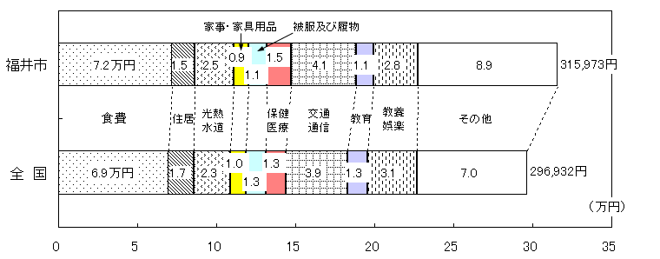

２ 二 人 以 上 の 世 帯 の う ち 勤 労 者 世 帯 の 家 計 の 概 要

平成２０年の福井市の二人以上の世帯のうち勤労者世帯の１世帯当たり（平均世帯人員 3.62人、平均有業人員 1.91人、世帯主の平均年齢 48.3歳、集計世帯数 52）の１か月平均の家計収支の概要は、次のとおりです。

（１） 収入の動向
① 実収入は(-)14.4％の実質減少
二人以上の世帯のうち勤労者世帯の実収入は、１か月平均 562,723円で、前年に比べ名目(-)12.9％、実質(-)14.4％の減少で、平成１７年～１９年の実質増加から実質減少に転じました。
なお、全国の二人以上の世帯のうち勤労者世帯の１世帯あたり（平均世帯人員 3.45人、
平均有業人員 1.68人、世帯主の平均年齢 47.4歳、集計世帯数 4,269）の実収入は、１か月
平均 534,235円で、名目(+)1.0％の増加、実質(-)0.6％の減少となりました。
福井市の経常収入の内訳をみると、配偶者収入、他の世帯員収入で全国平均を大きく上回っています。 （統計表第３表・第４表・第５表)

＜最近の動き＞
実収入は、景気の低迷により、平成１３年を除き実質減少が続きましたが、平成１７年から実質増加となりました。平成１９年は、世帯主の収入が実質減少しました。平成２０年は世帯主の収入、配偶者の収入、他の世帯員の収入すべてで実質減少となり、実収入で実質(-)14.4％の減少となりました。

図４ 福井市の実収入の内訳および対前年実質増加率の推移（二人以上の世帯のうち勤労者世帯)
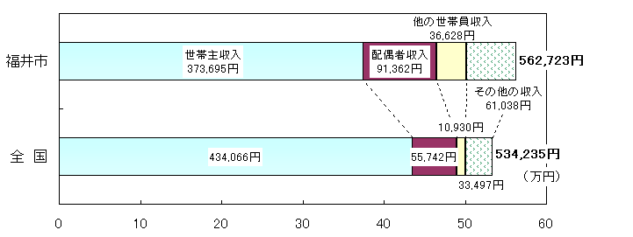
図５ 実収入の内訳（二人以上の世帯のうち勤労者世帯）
- 可処分所得は実質(-)14.4％の減少、 非消費支出は名目(-)12.4％の減少
二人以上の世帯のうち勤労者世帯の可処分所得（実収入から税金、社会保険料などの非消費支出を差し引いた額）は、１か月平均 475,806円で、名目(-)12.9％、実質(-)14.4％の減少となりました。
非消費支出は、１か月平均 86,917円で、前年に比べ名目(-)12.4％となりました。

＜最近の動き＞
可処分所得は、平成１１年以降、景気の低迷により実収入が減少したことなどにより、平成１３年を除き、実質減少が続きました。平成１７年から平成１９年にかけては回復、実質増加となりましたが、平成２０年は実質(-)14.4％の減少となりました。
非消費支出は、平成１１年以降実施されていた定率減税が2分の1に縮減された平成１８年に大幅に増加、平成１９年は、定率減税が廃止されたものの、世帯主収入が減少したこと、税源移譲で所得税と住民税の税率改正時期が異なった（所得税は1月から減少し、住民税は6月から増加した）ことから名目(-)7.0％の減少しました。平成２０年は実収入が減少をしたことから名目(-)12.4％の減少となりました。
図６ 福井市の可処分所得額・非消費支出額および対前年増減率の推移（二人以上の世帯のうち勤労者世帯）
（２） 支出の動向
～消費支出は実質(-)8.0％の減少～
二人以上の世帯のうち勤労者世帯の消費支出は、１か月平均 337,713円で、前年に比べ名目(-)6.3％、実質(-)8.0％の減少となりました。
なお、全国の二人以上の世帯のうち勤労者世帯の消費支出は、１か月平均 324,929円で、名目(+)0.5％、実質(-)1.1％の実質減少となりました。 （統計表第３表・第４表・第５表）

＜最近の動き＞
消費マインドの悪化や所得減少により、消費支出は減少傾向にありましたが、平成１５年に３年ぶりに実質増加となり、平成１７年から平成１９年の３年間は、実質増加が続きました。しかし、平成２０年は実収入が減少したことから消費支出額も減少し、消費支出は、実質(-)8.0%の減少となりました。

図７ 消費支出額および福井市の対前年実質増加率の推移（二人以上の世帯のうち勤労者世帯）

費目別の内訳をみると、「保健医療」は、保健医療サービスなどで実質増加となり、実質(+)49.0％の増加となりました。「教育」は、平成１９年に実質(-)33.2％の減少となった影響もあり、授業料等の増加で実質(+)49.5％の増加となりました。「住居」は、平成１９年に実質(+)42.5％の増加となりましたが、平成２０年は「家賃地代」「設備修繕・維持」の両方で実質減少となり、実質(-)36.6％の減少となりました。「被服及び履物」は昨年に引続き減少し、下着類、履物類以外で実質減少となったことから、実質(-)31.6％の減少となりました。

図８ 福井市の消費支出の費目別対前年実質増加率 (二人以上の世帯のうち勤労者世帯)

図９ 消費支出の費目別内訳 （二人以上の世帯のうち勤労者世帯）

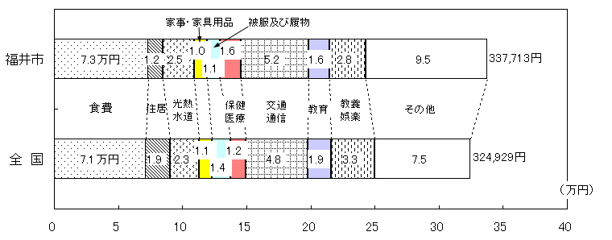

(３）家計収支のバランス

① 平均消費性向は前年を上回る
二人以上の世帯のうち勤労者世帯の平均消費性向（可処分所得に対する消費支出の割合）は、
71.0％で、前年(65.9％)を5.1ポイント上回りました。
なお、全国の二人以上の世帯のうち勤労者世帯の平均消費性向は、73.4%で、前年（73.1％）
を0.3ポイント上回りました。 （統計表第５表）

図１０ 平均消費性向の推移（二人以上の世帯のうち勤労者世帯）

② 黒字率は前年を下回る
二人以上の世帯のうち勤労者世帯の黒字は、１か月平均 138,093円で、前年に比べ、名目
(-)25.8％の減少となりました。
可処分所得に対する黒字の割合を示す黒字率は、前年(34.1％)を5.1ポイント下回る29.0％と
なりました。 (統計表第５表)

図１１ 福井市の平均消費性向と黒字率の推移（二人以上の世帯のうち勤労者世帯）
③ 平均貯蓄率は前年を下回る
二人以上の世帯のうち勤労者世帯の平均貯蓄率（可処分所得に対する貯蓄純増の割合）
は、24.5％で前年(31.5％)を7.0ポイント下回りました。
なお、全国の二人以上の世帯のうち勤労者世帯の平均貯蓄率は18.3％で、前年
（18.3％）と横ばいになりました。 （統計表第５表）

図１２ 平均貯蓄率の推移（二人以上の世帯のうち勤労者世帯）

（参考） 福井市の家計収支のバランス（二人以上の世帯のうち勤労者世帯）
（平成２０年平均１世帯あたり1か月間の収入と支出）
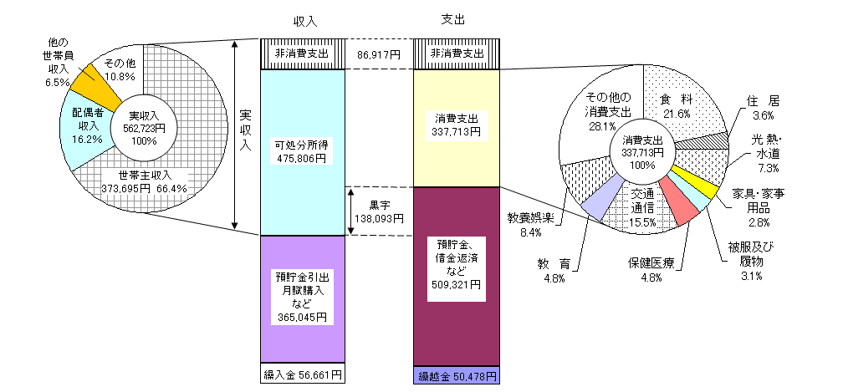

＜世帯平均＞
世帯人員 3.62人
有業人員 1.91人
世帯主の年齢 48.3歳

コラム

～ 全国からみた福井市の特徴 ～
平成２０年の二人以上の世帯の１世帯当たりの品目別年間支出金額の都道府県庁所在市別（川崎市、浜松市、堺市、北九州市を含む５１市）ランキングです！品目の後の数字は、平成１９年の順位です。

＜食料品＞
 |  | 平成２０年 | 平成１８～２０年平均
上位 | 1位 | ●油揚げ・がんもどき1 ●天ぷら・フライ1  ●カツレツ2 ●さといも3 ●もち8  ●ふりかけ2 ●そうざい材料セット6  ●やきとり1 ●ココア・ココア飲料39 | ●さといも ●油揚げ・がんもどき  ●ふりかけ ●さしみ盛合わせ ●コロッケ  ●カツレツ ●天ぷら・フライ ●やきとり  ●他の調理食品のその他
上位 | 2位 | ●他の加工肉5 ●ようかん4 ●コロッケ2  ●こんぶつくだ煮4 | ●こんぶつくだ煮 ●コーヒー飲料
上位 | 3位 | ●さしみ盛り合わせ3 ●冷凍調理食品6 | ●もち ●かに ●そうざい材料ｾｯﾄ  ●ソーセージ ●他の加工肉 ●みかん  ●他の果物 ●ようかん ●ハンバーグ
下位 | 49位 |  | ●かぼちゃ ●乳酸菌飲料 ●ぶどう酒 | 47位
下位 | 50位 | ●かぼちゃ43 ●砂糖36 ●弁当48  ●他のめん類外食40 | ●はくさい漬 ●弁当 ●焼ちゅう | 48位
下位 | 51位 | ●小麦粉29 | ●小麦粉 ●他の穀類のその他  ●他のめん類（外食） | 49位
※ 購入頻度が少ないものに関しては、変動が大きくなる場合があります。
平成１８～２０年平均は川崎市、北九州市を含む４９市で順位付けしています。

(円) 油揚げ・がんもどきへの平成２０年年間支出額
1位 2位 3位 4位 6位 51位
「油揚げ・がんもどき」は、品目別での集計が始まった昭和３８年以降、連続１位です。
平成２０年の年間支出額は7,173円で、２位以下を大きく引離し、全国平均の２倍以上となっています。

また、「天ぷら・フライ」、「カツレツ」、「やきとり」などの調理済み食品や、「もち」、福井の特産品である「さといも」も、常に上位にランキングされています。
一方、調理食品の購入量が多いためか、小麦粉は平成２０年、平成１８～２０年平均ともに最下位となっています。

＜食料品以外＞
 |  | 平成２０年 | 平成１８～２０年平均
上位 | 1位 | ●電気洗濯機11 ●他の入院料19  ●専修学校授業料等43 ●通学用かばん20  ●介護サービス14 | ●他の電気代 ●電気洗濯機 ●他の履物  ●他の被服のその他 ●通学用かばん  ●介護サービス
上位 | 2位 | ●電気代2 ●他の電気代2 ●他の履物2  ●保健医療サービス32 ●保育所費用25  ●他のこづかい2 | ●電気代 ●男子用和服 ●女子用学校制服  ●ヘアリンス・ヘアトリートメント  ●他のこづかい
上位 | 3位 | ●着尺地38 ●医科診療代24  ●他の教養娯楽用品29  ●他の自動車等関連サービス10  ●手芸・工芸材料41 | ●他の冷暖房用器具 ●ベッド ●着尺地  ●他の入院料 ●国公立中学校 ●シャンプー  ●他の教養娯楽用品 ●他のバッグ  ●葬儀関係費
下位 | 49位 | ●電気掃除機25 ●ポリ袋・ラップ35  ●ティッシュペーパー26 ●他の婦人用和服13  ●他の婦人洋服15 ●背広服7  ●携帯型音楽・映像用機器47  ●ゴルフ用具19 ●ペットフード21  ●音楽・映像用未使用メディア49 | ●タクシー代 ●私立中学校  ●身の回り用品関連サービス | 47位
下位 | 50位 | ●他の家具34 ●婦人用ストッキング35  ●他の駐車場借料32 ●運送料45  ●他の文房具5 ●他の室内装備品30  ●高校補習教育・予備校49 | ●航空運賃 ●運送料  ●幼児・小学校補習教育 ●他の月謝類  ●他の理美容用品 | 48位
下位 | 51位 | ●子供用和服3 ●帽子41 ●ネクタイ14  ●カメラ33 | ●他の食卓用品 ●中学校補習教育  ●自動車保険料以外の輸送機器保険料  ●高校補習教育・予備校 ●他の印刷物  ●携帯型音楽・映像用機器  ●音楽・映像用未使用メディア | 49位
※ 購入頻度が少ないものに関しては、変動が大きくなる場合があります。
平成１８～２０年平均は川崎市、北九州市を含む４９市で順位付けしています。

詳しくは統計表第７表をご覧下さい。
平成１８～２０年平均ランキングは、総務省統計局ホームページ
http://www.stat.go.jp/data/kakei/2.htmに掲載しています。

